靜宜大學資訊學院 畢業專題口試 成果報告書

封面內容包括：
專題名稱：Android記帳APP開發
實驗室名稱：513
指導教師：滕元翔老師
專題學生：資工四A 鄒翔同、楊翔宇、劉家軒

本文內容包括：
● 前言:
家庭中建立記帳習慣是一種強化財務意識和培養理財技能的重要途徑。通過讓孩子從小學會記錄支出和收入，他們不僅能夠逐漸明白金錢的價值，還能培養預算意識和理性消費的習慣。同時，家長在監督孩子記帳的過程中也能提升自身的財務管理能力，進一步加深家庭成員間的理解和溝通，營造良好的家庭財務氛圍。這樣的全家共同參與的理財實踐不僅能夠加強家庭凝聚力，更能讓理財成為家庭生活中的一部分，培養孩子們的責任感和自主管理能力，為他們未來的成長打下堅實的財務基礎。
● 系統功能:
- 支出和收入追蹤：這款記帳APP不僅可以輕鬆追蹤您的支出和收入，還能根據您的消費習慣將它們細分為各種不同的類別，例如食品、交通、娛樂等，讓您清晰地了解自己的資金流動情況，有助於更好地控制和規劃個人財務。
- 簡單易用的界面：我們精心打造了直觀友好的用戶界面，讓使用者能夠輕鬆快速地記錄每一筆收支，並清晰地查看財務狀況，不論是初學者還是有經驗的用戶都能輕鬆上手，提升使用者的滿意度。
● 系統特色:
- 全家共同理財: 全家共同理財不僅教導孩子們價值金錢和節制消費的重要性，還加強了家庭成員間的互相理解和溝通，促進家庭關係的和睦。通過實踐理財知識，孩子們可以建立良好的財務習慣，增強自信和責任感，為未來的財務挑戰做好準備。
- 圖表展示和視覺化：透過圖表展示和視覺化，程式將支出與收入呈現在圓餅圖上，讓使用者更直觀地了解自己的消費習慣。這樣的視覺化呈現不僅能幫助使用者迅速掌握財務狀況，還能促使他們更有效地調整消費習慣，做出更明智的理財決策。
● 使用對象:
- 程式最主要是設計給一般家庭用戶，這個程式都提供了一個便利的工具，幫助使用者進行記帳，以做出更好的金錢節流規劃。
● 使用環境:
- Android Studio
● 開發工具:
- JAVA
● 系統畫面
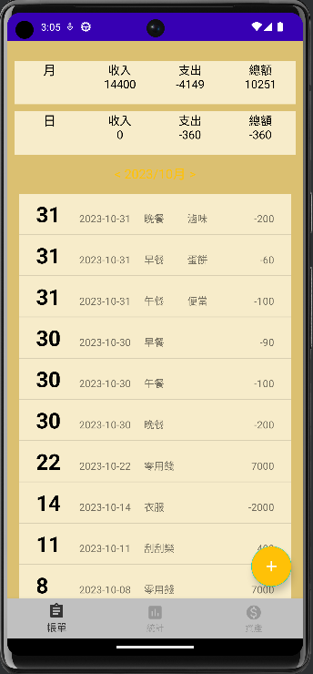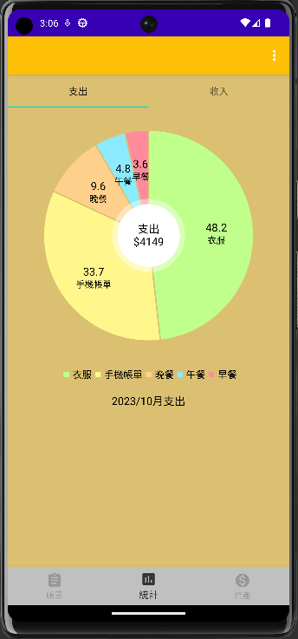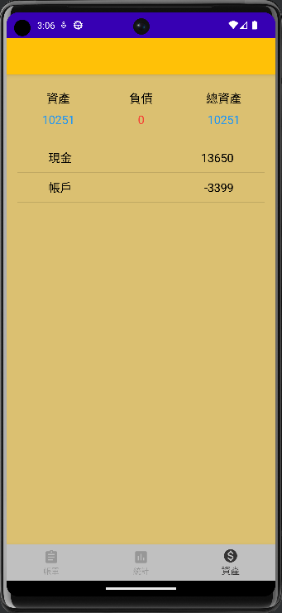
● 成本分析:
- 人力
- 電腦
● 結論
透過我們開發的APP，家庭成員能夠更清晰地了解他們的資金流動情況，進而更有效地規劃和控制日常支出，達到理想的財務管理目標。這款APP不僅是培養孩子財務意識和理財技能的有效途徑，同時也促進了家庭成員間的溝通、理解和凝聚力，讓家庭理財成為一種融入日常生活的正向養成習慣。簡潔易用的界面設計讓所有使用者輕鬆上手，快速記錄收支、清晰查看財務狀況，從而有效提升了家庭成員的理財效率和便利性。總體而言，這樣的全家共同參與的理財實踐不僅可以培養孩子的責任感和自主管理能力，還能為他們未來的成長打下堅實的財務基礎，為整個家庭的財務健康奠定穩固基礎。
● 未來發展
- 智慧化：記帳APP可以利用人工智慧和大數據的技術，提供更智慧的記帳服務，例如自動分類收支項目、生成個人化的理財建議、預測未來的收支狀況等。記帳APP也可以結合語音辨識和影像辨識的功能，讓使用者可以用說的或拍的方式來記帳，減少手動輸入的麻煩。
- 整合化：記帳APP可以與其他金融服務或平台進行整合，例如連結銀行帳戶、信用卡、電子發票、投資理財工具等，讓使用者可以在一個APP上管理所有的財務資訊，並享受更多的優惠和方便。記帳APP也可以與社群媒體或即時通訊軟體進行整合，讓使用者可以與親友分享自己的記帳成果或互相學習理財知識。
- 趣味化：記帳APP可以利用遊戲化的設計，提高使用者的記帳動機和樂趣，例如設定成就獎勵、排行榜、任務挑戰等，讓使用者可以在遊戲中體驗記帳的樂趣。記帳APP也可以利用故事化的設計，提供更豐富的記帳體驗，例如設定不同的主題場景、角色、劇情等，讓使用者可以在故事中學習理財知識。

